Praktikum #3
Manipulasi Tabel

Standar Kompetensi
Mahasiswa dapat melakukan operasi untuk melakukan manipulasi terhadap tabel

Kompetensi Dasar | Indikator
- Mampu melakukan pemeliharaan data | - Mampu menggunakan perintah UPDATE dan SET untuk melakukan pemeliharaan data dengan identitas tertentu  - Mampu menggunakan perintah UPDATE dan SET untuk melakukan pemeliharaan data secara serempak
- Mampu melakukan pembandingan data | - Mengetahui cara menggunakan operator pembanding (<, <, <=, >=, <>)  - Mengetahui cara mengggunakan operator logika: and, or, not  - Mampu menggunakan operator pembanding dan operator logika untuk manipulasi tabel
- Mampu melakukan pengurutan data berdasarkan kriteria tertentu | - Mengetahui cara mengggunakan perintah order by untuk mengurutkan data  - Mampu menggunakan perintah order by untuk mengurutkan data dengan satu kriteria atau lebih
- Pemeliharaan Data
Agar selalu up-to-date atau karena berkembangnya kebutuhan, seringkali data yang sudah disimpan di dalam tabel perlu diubah dan disesuaikan dengan kondisi yang baru. Hal tersebut dapat dilakukan dengan menggunakan perintah update. Perintah update dapat diberlakukan untuk baris tertentu atau untuk seluruh baris yang ada secara serempak.
Untuk suatu tabel dimungkinkan ada penambahan kolom, atau sebaliknya ada kolom yang dihapus (melalui suatu prosedur tertentu). Demikian pula dapat terjadi adanya penambahan baris atau penghapusan baris data.
Data suatu kolom dapat pula dilakukan pemeliharaan, misalnya: barang tertentu yang menempati suatu ruang jumlahnya berubah.
- Menambah kolom
Misal tabel ruang yang berisi lima kolom, akan ditambah dengan kolom yang ke enam yaitu kolom kapasitas yang berisi data tentang kapasitas setiap ruang.
Kapasitas setiap ruang adalah sebagai berikut:
A101 : 40 B101 : 40
A102 : 6 B303 : 50
A201 : 50
Perintah untuk menambah kolom baru (kolom kapasitas) ialah dengan alter dan add sebagai berikut.
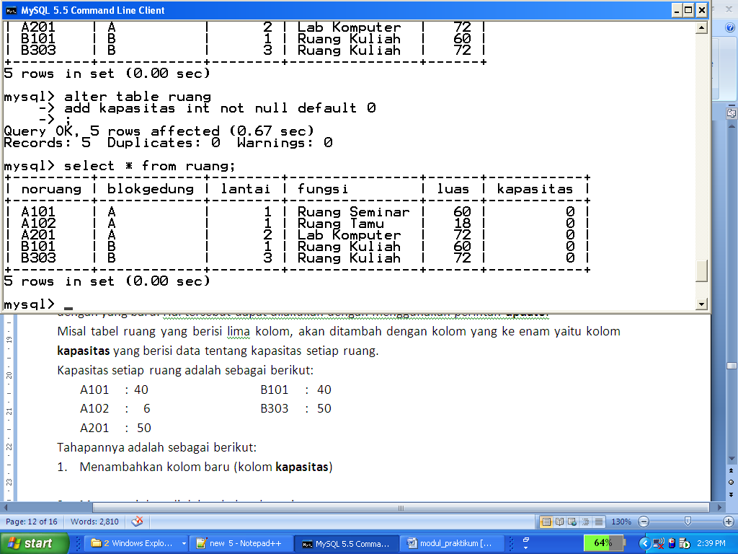
Hasil penambahan kolom dicek dengan perintah sebagai berikut.
Kolom kapasitas sudah masuk ke tabel ruang, akan tetapi dengan isi data semua 0. Kenapa?
- Mengganti data di dalam kolom
Untuk mengganti data digunakan perintah update dan set serta where untuk memberikan predikat dari baris data yang akan diproses (diganti datanya).
Ambil kembali tabel ruang yang telah ditambah kolomnya dengan kolom kapasitas. Selanjutnya untuk menyesuaikan isi tabel dengan data kapasitas yang benar, berikut akan dilakukan penggantian data kapasitas dari ruang A101 dan A102 dengan perintah update.
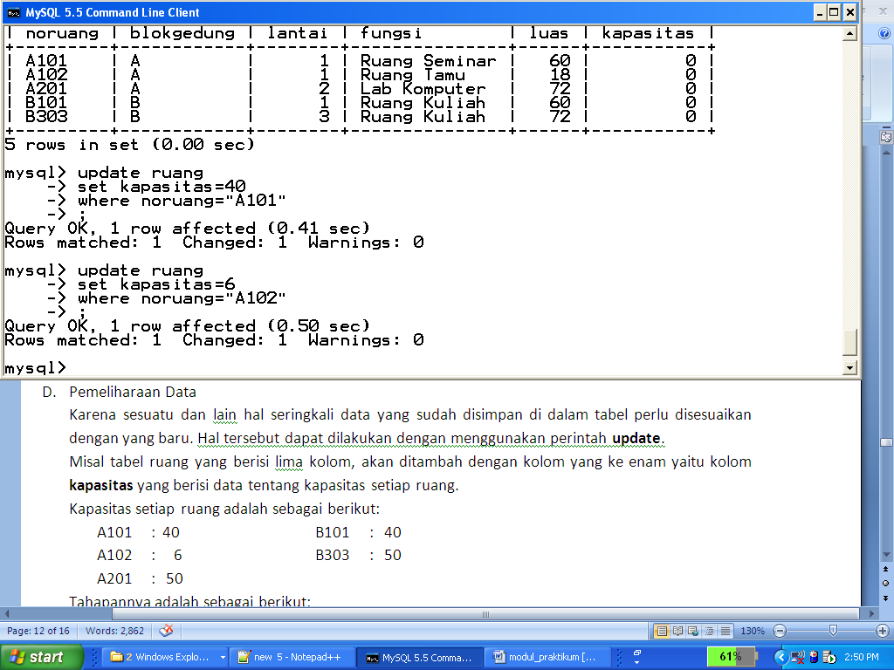
Hasilnya disajikan pada tampilan berikut.
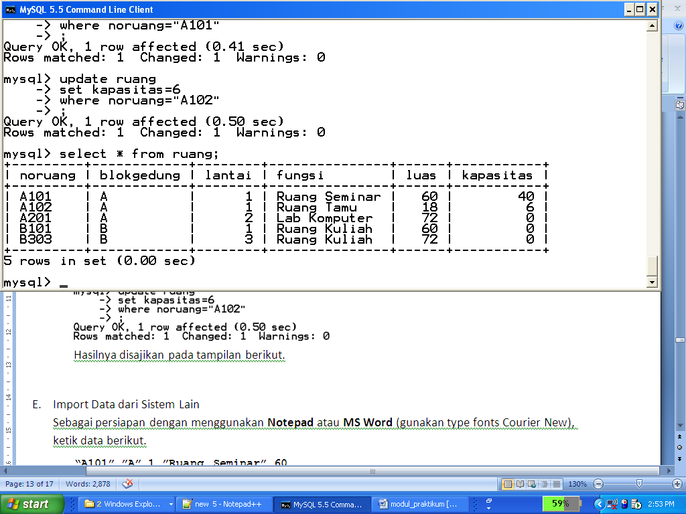
Dengan cara yang sama lakukan untuk baris-baris lain yang akan diganti datanya.
Penggantian data secara serempak (untuk seluruh baris ) pada suatu tabel dilakukan dengan perintah update, tetapi tanpa menambahkan perintah where.
Jadi perintah where akan membatasi akibat yang ditimbulkan dari update, hanya pada baris-baris yang memenuhi identitas atau predikat yang diberikan.
- Pembandingan Data
Untuk beberapa keperluan seringkali suatu data akan dibandingkan dengan data yang lain (berupa isi suatu kolom atau suatu konstanta).
Contoh dari proses pembandingan tersebut ialah:
- Menampilkan ruang-ruang di lantai 3 yang digunakan untuk ruang kuliah dengan kapasitas yang dapat menampung 40 peserta.
- Menampilkan ruang seminar (tanpa membedakan dari lantai mana), yang mempunyai luas minimum 40.
Pembandingan akan lebih komplek lagi dengan menggabungkan lebih dari satu data yang dipakai sebagai dasar pembandingan, sebagaimana dicontohkan berikut ini:
- Menampilkan nomor dan nama barang yang diperoleh dari sumber dana PNBP dan diproduksi pada tahun 2008.
- Menampilkan nomor dan nama barang yang diperoleh dari sumber dana PNBP atau BMOM dan diproduksi pada tahun 2009.
Untuk keperluan tersebut digunakan operator pembanding, dan operator logika sebagai berikut:
Operator Pembanding |  |  | Operator Logika
Operator | Arti |  | Operator | Arti
> | Lebih besar |  | AND atau && | Dan
< | Lebih kecil |  | OR atau || | Atau
= | Sama dengan |  | NOT atau ! | Tidak
>= | Lebih besar atau sama dengan
<= | Lebih kecil atau sama dengan
<> | Tidak sama dengan
Untuk penggunaan operator pembandingan di atas, lakukan tahapan-tahapan sebagai berikut:
- Persiapan
Tambahkan data berikut ke dalam tabel ruang dan tabel barang.
ruang
noruang | blokgedung | lantai | fungsi | luas | kapasitas
B102 | B | 1 | Ruang Kuliah | 60 | 45
B201 | B | 2 | Ruang Kuliah | 75 | 65
B202 | B | 2 | Ruang Kuliah | 75 | 65
B203 | B | 2 | Lab Komputer | 60 | 50
barang
nobarang | namabarang | sumberdana | thnproduksi | satuan
208002 | Kursi Kuliah | BMOM | 2008 | Unit
210002 | Kursi Kuliah | Hibah | 2010 | Unit
211002 | Kursi Kuliah | PNBP | 2011 | Unit
509001 | Komputer Desktop | PNBP | 2009 | Unit
509002 | Printer Laser | PNBP | 2009 | Unit
Cek hasilnya dengan perintah select.
Untuk tabel ruang yang sudah di-update isinya adalah sebagai berikut:
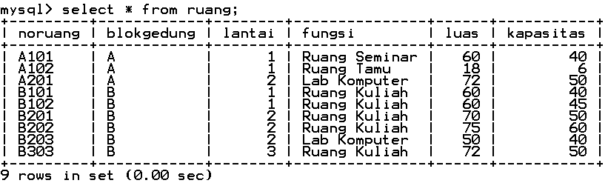
Dan isi tabel barang yang sudah di-update adalah sebagaimana tampilan berikut ini:
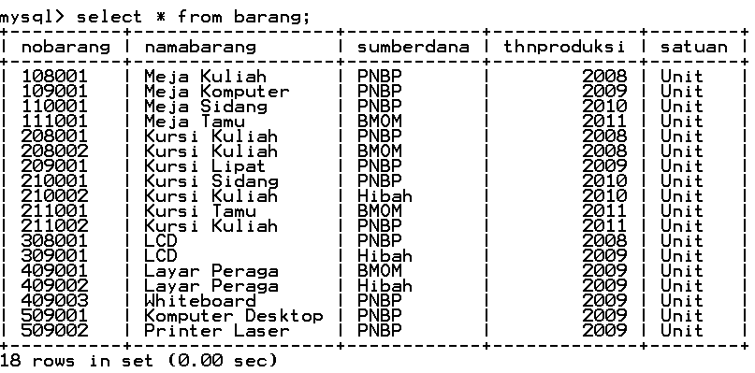
- Penggunakan perintah pembandingan dan logika
- Menampilkan data dari tabel ruang untuk ruang-ruang yang berfungsi sebagai ruang kuliah, dan mempunyai kapasitas >= 50
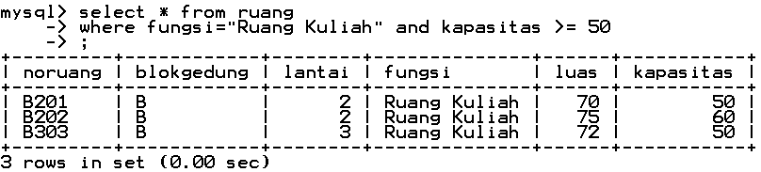
Karena menggunakan perintah select * maka semua kolom yang ada pada tabel ruang akan ditampilkan (untuk baris yang memenuhi kriteria).
- Menampilkan data noruang, blokgedung, dan fungsi dari tabel ruang untuk ruang-ruang yang berlokasi di lantai 1 dan berfungsi sebagai ruang kuliah.
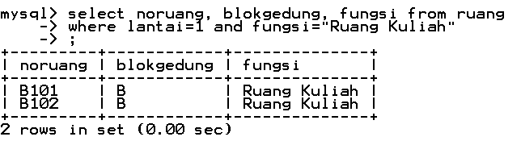
Berbeda dengan contoh sebelumnya, untuk contoh ini hanya kolom tertentu yang ditampilkan sesuai dengan yang disebut pada perintah select.
- Menampilkan data dari tabel barang untuk yang mempunyai tahun produksi <= 2009 dan menggunakan sumber dana BMOM atau Hibah.
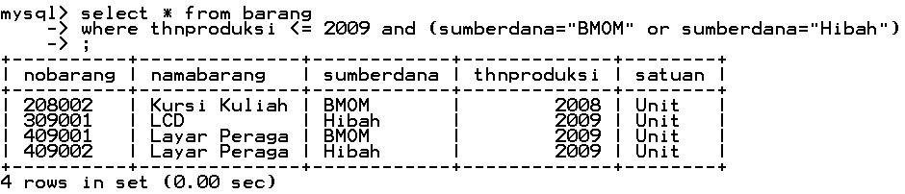
Atau dengan logika lain, untuk memenuhi permintaan yang terakhir dapat digunakan perintah sebagai berikut:
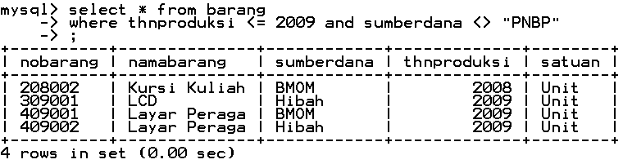
Bandingkan hasilnya, ternyata menampilkan hasil yang sama. Perintah dapat diberikan lebih singkat, kenapa?
- Pengurutan Data
Pada bagian sebelumnya diberikan cara bagaimana menampilkan isi suatu tabel sebagai hasil manipulasi, yaitu:
- Semua kolom, untuk baris-baris yang memenuhi satu atau lebih kriteria.
- Kolom tertentu, untuk baris-baris yang memenuhi satu atau lebih kriteria.
Selanjutnya untuk mempermudah pembacaan hasil yang ditampilkan, dapat dilakukan pengurutan hasil tampilan berdasarkan satu atau lebih kriteria pengurutan.
- Pengurutan dengan satu kriteria
Sebagai contoh misal akan ditampilkan data dari tabel barang yang bukan Kursi Kuliah dengan susunan urut menurut sumberdana (berdasarkan urutan abjad).
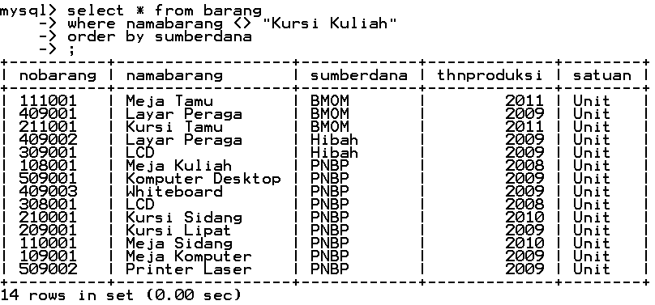
Amati hasilnya, ternyata meskipun sudah urut menurut sumberdana akan tetapi thnproduksi masih acak (belum urut).
- Pengurutan dengan dua kriteria
Jika diinginkan tampilan diurutkan berdasarkan lebih dari satu dasar pengurutan, maka kolom-kolom yang digunakan sebagai dasar pengurutan dituliskan berurutan dengan diberi batas berupa tanda koma.
Jika tampilan terakhir dari tabel barang akan diurutkan berdasarkan sumberdana dan thnproduksi, maka perintahnya adalah sebagai berikut.
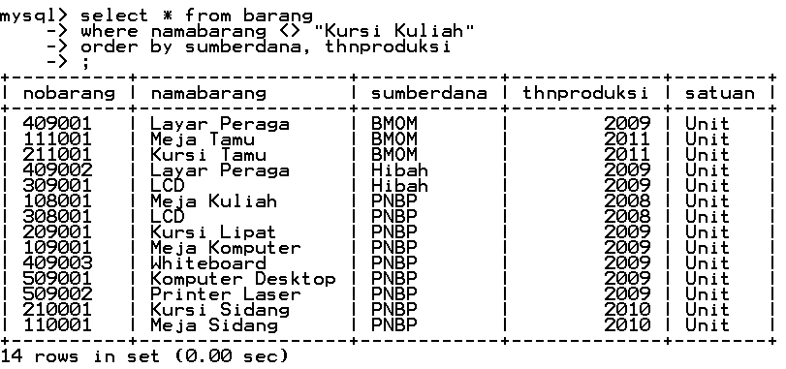
Bandingkan hasilnya, apakah sudah sesuai dengan yang diinginkan?
Jika diinginkan tampilan akan disusun dengan lebih dari dua dasar pengurutan, lakukan perluasan dari perintah order by yang diberikan terakhir.

Tugas
Dengan menggunakan tabel ruang dan tabel barang yang terakhir (setelah di-update), susun perintah untuk menghasilkan tampilan-tampilan sebagai berikut.
- Menampilkan data dari tabel ruang untuk ruang-ruang selain “Ruang Seminar” dan selain “Ruang Tamu” dengan luas tidak kurang dari 50.
- Menampilkan nomor ruang, fungsi, luas, dan kapasitas untuk “Ruang Kuliah” yang mempunyai luas paling sedikit 1,5 dari kapasitas.
- Menampilkan data dari tabel barang yang mengggunakan sumber dana “Hibah” atau “BMOM” akan tetapi yang bukan berupa “Kursi Kuliah”.
- Menampilkan nomor barang, nama barang, sumber dana, dan tahun produksi dengan sumber dana “PNBP” dan dengan tahun produksi bukan “2009”.
- Menampilkan data dari tabel barang untuk semua barang dengan tahun produksi “2008”, dan bukan berupa “Kursi Kuliah” dari sumber dana “PNBP”.
- Menampilkan data dari tabel ruang diurutkan dari luas yang terbesar ke yang terkecil, dan untuk ruang dengan luas sama besar, tampilkan terlebih dahulu yang mempunyai kapasitas lebih besar.
- Menampilkan data dari tabel barang diurutkan menurut tahun produksi yang paling baru ke yang sebelumnya, dan jika tahun produksinya sama tampilkan terlebih dahulu menurut urutan abjad dari sumber dana.

-oOo-

